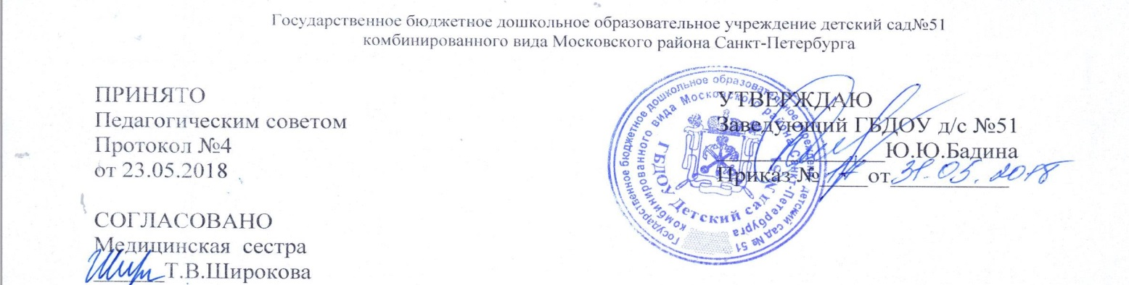

РЕЖИМ ДНЯ
летний период года
младшая группа №1

Время | Основная деятельность
7:00 - 7:55 | Прием детей на улице, игры, утренняя гимнастика  (на улице)
7:55 - 8:35 | Возвращение в группу, гигиенические процедуры. Подготовка к завтраку, завтрак
8:35-10:00 | Совместная / самостоятельная игровая деятельность
10:00-10:10 | Подготовка к завтраку, второй завтрак
10:10-12:05 | Совместная деятельность, прогулка
12:05-12:50 | Возвращение с прогулки, гигиенические процедуры. Подготовка к обеду, обед
12:50-15:00 | Подготовка ко сну, сон
15:00-15:25 | Постепенный подъем, гимнастика, игры
15:25-15:50 | Подготовка к полднику, полдник
15:50-18:00/19.00 | Совместная деятельность, прогулка. Уход детей домой

РЕЖИМ ДНЯ
летний период года
старшая группа №1

Время | Основная деятельность
7:00-8:25 | Прием детей на улице, игры, утренняя гимнастика  (на улице)
8:25-8:50 | Возвращение в группу, гигиенические процедуры. Подготовка к завтраку, завтрак
8:50-10:00 | Совместная / самостоятельная игровая деятельность
10:00-10:10 | Подготовка к завтраку, второй завтрак
10:10-12:40 | Совместная деятельность, прогулка
12:40-13:10 | Возвращение с прогулки, гигиенические процедуры. Подготовка к обеду, обед
13:10-15:00 | Подготовка ко сну, сон
15:00-15:25 | Постепенный подъем, гимнастика, игры
15:25-15:40 | Подготовка к полднику, полдник
15:40-18:00/19.00 | Совместная деятельность, прогулка. Уход детей домой

РЕЖИМ ДНЯ
летний период года
подготовительная группа №1

Время | Основная деятельность
7:00-8:10 | Прием детей на улице, игры, утренняя гимнастика  (на улице)
8:10-8:50 | Возвращение в группу, гигиенические процедуры. Подготовка к завтраку, завтрак
8:50-10:00 | Совместная / самостоятельная игровая деятельность
10:00-10:10 | Подготовка к завтраку, второй завтрак
10:10-12:40 | Совместная деятельность, прогулка
12:40-13:15 | Возвращение с прогулки, гигиенические процедуры. Подготовка к обеду, обед
13:15-15:00 | Подготовка ко сну, сон
15:00-15:25 | Постепенный подъем, гимнастика, игры
15:25-15:40 | Подготовка к полднику, полдник
15:40-18:00/19.00 | Совместная деятельность, прогулка. Уход детей домой

РЕЖИМ ДНЯ
летний период года
младшая группа №2

Время | Основная деятельность
7:00 - 7:55 | Прием детей на улице, игры, утренняя гимнастика  (на улице)
7:55 - 8:35 | Возвращение в группу, гигиенические процедуры. Подготовка к завтраку, завтрак
8:35-10:00 | Совместная / самостоятельная игровая деятельность
10:00-10:10 | Подготовка к завтраку, второй завтрак
10:10-12:05 | Совместная деятельность, прогулка
12:05-12:50 | Возвращение с прогулки, гигиенические процедуры. Подготовка к обеду, обед
12:50-15:00 | Подготовка ко сну, сон
15:00-15:25 | Постепенный подъем, гимнастика, игры
15:25-15:50 | Подготовка к полднику, полдник
15:50-18:00/19.00 | Совместная деятельность, прогулка. Уход детей домой

РЕЖИМ ДНЯ
летний период года
средняя группа №1

Время | Основная деятельность
7:00-8:00 | Прием детей на улице, игры, утренняя гимнастика  (на улице)
8:00-8:30 | Возвращение в группу, гигиенические процедуры. Подготовка к завтраку, первый завтрак
8:30-10:00 | Совместная / самостоятельная игровая деятельность
10:00-10:10 | Подготовка ко второму завтраку, второй завтрак
10:10-12:15 | Совместная деятельность, прогулка
12:15-13:00 | Возвращение с прогулки, гигиенические процедуры. Подготовка к обеду, обед
13:00-15:00 | Подготовка ко сну, дневной сон
15:00-15:25 | Постепенный подъем, гимнастика, игры
15:25-15:50 | Подготовка к полднику, полдник
15:50 -18.00/19:00 | Совместная деятельность, прогулка.  Уход детей домой

РЕЖИМ ДНЯ
группы раннего возраста №2
(теплый период)

Время | Основная деятельность
7:00-8:00 | Прием детей на улице, игры, утренняя гимнастика  (на улице)
8.00-8:30 | Возвращение в группу, гигиенические процедуры. Подготовка к завтраку, первый завтрак
8:30- 9:50 | Совместная / самостоятельная игровая деятельность
9:50-10:00 | Подготовка к завтраку, второй завтрак
10:00-11:30 | Совместная деятельность, прогулка
11:30-12:30 | Возвращение с прогулки, гигиенические процедуры. Подготовка к обеду, обед
12:30-15:00 | Подготовка ко сну, дневной сон
15:00-15:25 | Постепенный подъем, гимнастика.
15:25-15:50 | Подготовка к полднику, полдник
15:50 -18:00/19.00 | Совместная деятельность, подготовка к прогулке прогулка.  Уход детей домой

РЕЖИМ ДНЯ
Подготовительной группы компенсирующей направленности
(теплый период)

Время | Основная деятельность
7:00-8:10 | Прием детей на улице, игры, утренняя гимнастика  (на улице)
8:10-9:00 | Возвращение в группу, гигиенические процедуры. Подготовка к завтраку, первый завтрак
9.00-10:00 | Совместная / самостоятельная игровая деятельность
9.00-12.15 | Индивидуальные занятия с логопедом (на участке)
10:00-10:10 | Подготовка к завтраку, второй завтрак
10:10-12:40 | Совместная деятельность, прогулка
12:40-13:00 | Возвращение с прогулки, гигиенические процедуры. Подготовка к обеду, обед
13:00-15:00 | Подготовка ко сну, дневной сон
15:00-15:20 | Постепенный подъем, гимнастика, водные процедуры.
15:20-15:40 | Подготовка к полднику, полдник
15:40-18:00/19.00 | Подготовка к прогулке, прогулка.  Уход детей домой

РЕЖИМ ДНЯ
группы раннего возраста №1
(теплый период)

Время | Основная деятельность
7:00-8:00 | Прием детей на улице, игры, утренняя гимнастика  (на улице)
8.00-8:30 | Возвращение в группу, гигиенические процедуры. Подготовка к завтраку, первый завтрак
8:30- 9:50 | Совместная / самостоятельная игровая деятельность
9:50-10:00 | Подготовка к завтраку, второй завтрак
10:00-11:30 | Совместная деятельность, прогулка
11:30-12:30 | Возвращение с прогулки, гигиенические процедуры. Подготовка к обеду, обед
12:30-15:00 | Подготовка ко сну, дневной сон
15:00-15:25 | Постепенный подъем, гимнастика.
15:25-15:50 | Подготовка к полднику, полдник
15:50 -18:00/19.00 | Совместная деятельность, подготовка к прогулке прогулка.  Уход детей домой

